Хранители отчих традиций.
Автор: Алекберова Татьяна Ивановна,
Соавтор: Банзаракцаева Елена Викторовна
День народного единства – это праздник единения народов, праздник дружбы, мира и согласия, праздник патриотизма. Именно этому празднику был посвящен I Республиканский Фестиваль лучших музейных практик по семейской культуре «Хранители отчих традиций».
Фестиваль объединил одиннадцать детских дошкольных учреждений города Улан-Удэ и Республики Бурятия, тех, кто реализует программу по приобщению детей к истории, традициям и культуре старообрядцев.
Площадкой для проведения Фестиваля был выбран музей истории Республики Бурятия и тоже не случайно. В этом году Национальному музею, как и Республике Бурятия, исполняется 100 лет.
Педагоги и дошколята представляли свои мини-музеи в храме музейного искусства и это знаменательно. Ярко, самобытно, с большой любовью и профессионально, как настоящие экскурсоводы, дошкольники представляли свои лучшие музейные практики: здесь и рассказ о берестяном туяске, о глиняном горшке, о семейском костюме, об убранстве семейского дома, о сельско-хозяйственной технике.
Никого не оставила равнодушным экскурсия-сказка «О волшебном мёде» - дети подготовительной группы детского сада №161 «Ёлочка» г. Улан-Удэ интересно, с увлечением рассказали членам жюри о своем мини-музее «Семейской деревни Кашкино – деревни мастеров».
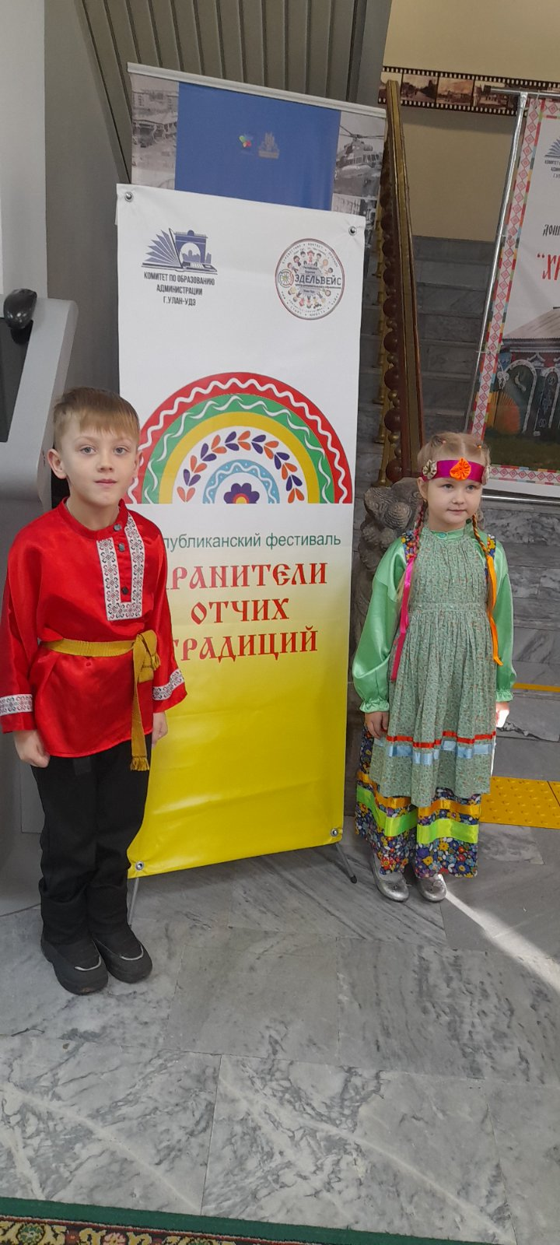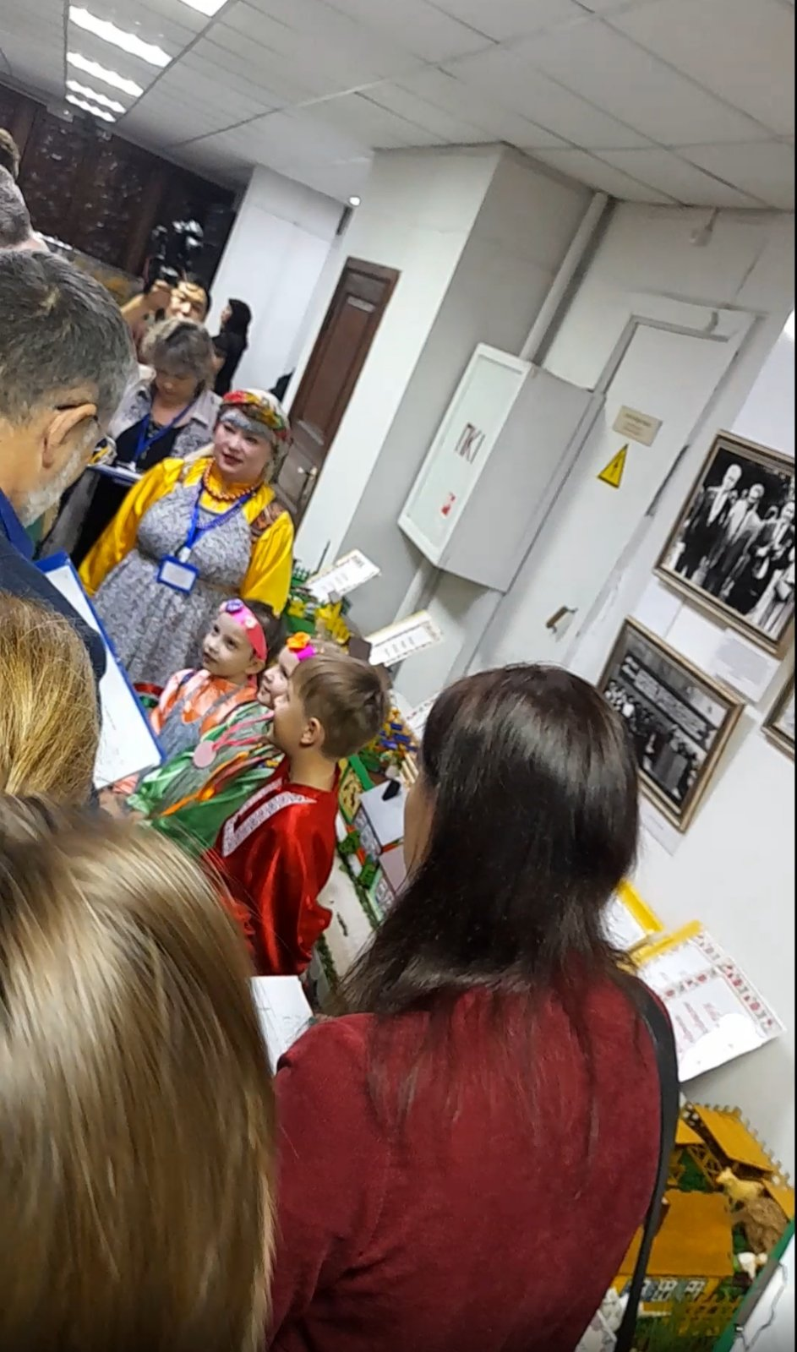
Экскурсия – сказка о семейской деревне поведала о её жителях - мастерах своего дела, тружениках: пчеловоде, шорнике, кузнеце, гончаре, бондаре, земледельце. Смысл сказки-экскурсии в большом трудолюбии семейского народа, в их согласии, взаимовыручке, поддержке и дружбе. Жюри по достоинству оценило труды педагогов и дошколят детского сада «Ёлочка» - они стали лауреатами конкурса мини-музеев заняли почетное 1 место.
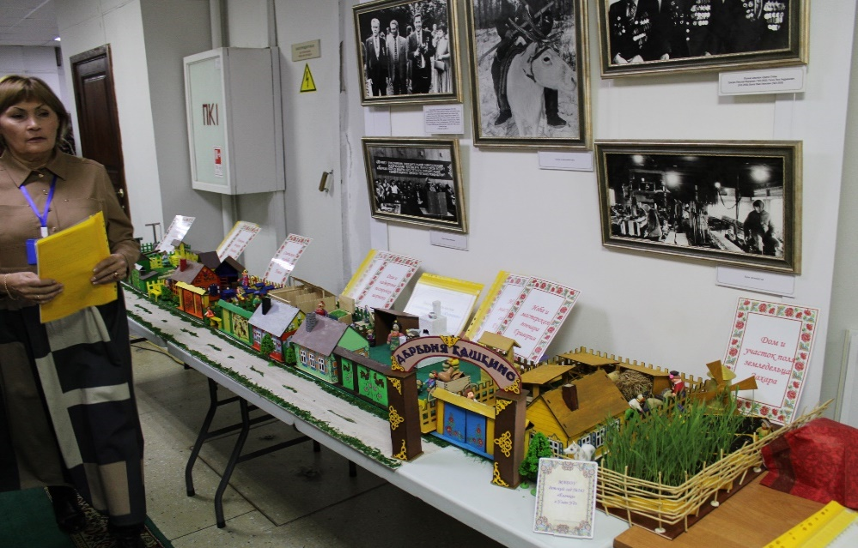
Алекберова Татьяна Ивановна, презентация мини-музея
«Семейская деревня «Кашкино»

Поддержку и организацию фестиваля осуществляла Ассоциация содействия сохранению и развитию этнокультуры старообрядцев под руководством Белых Леонида Яковлевича.
Леонид Белых, Председатель Ассоциации, Герой труда РФ:
- Привлечение к патриотизму, любить свою деревню, свою Родину, где ты родился, живешь, учился. Это очень значимо, поэтому сегодня воины из Бурятии так прославляют нашу Республику.
Организаторы Фестиваля «Хранители отчих традиций» Центр детско-юношеского туризма г. Улан-Удэ, городские детский сады №161 «Ёлочка» и №64 «Колокольчик», Центр дополнительного образования «Эдельвейс».
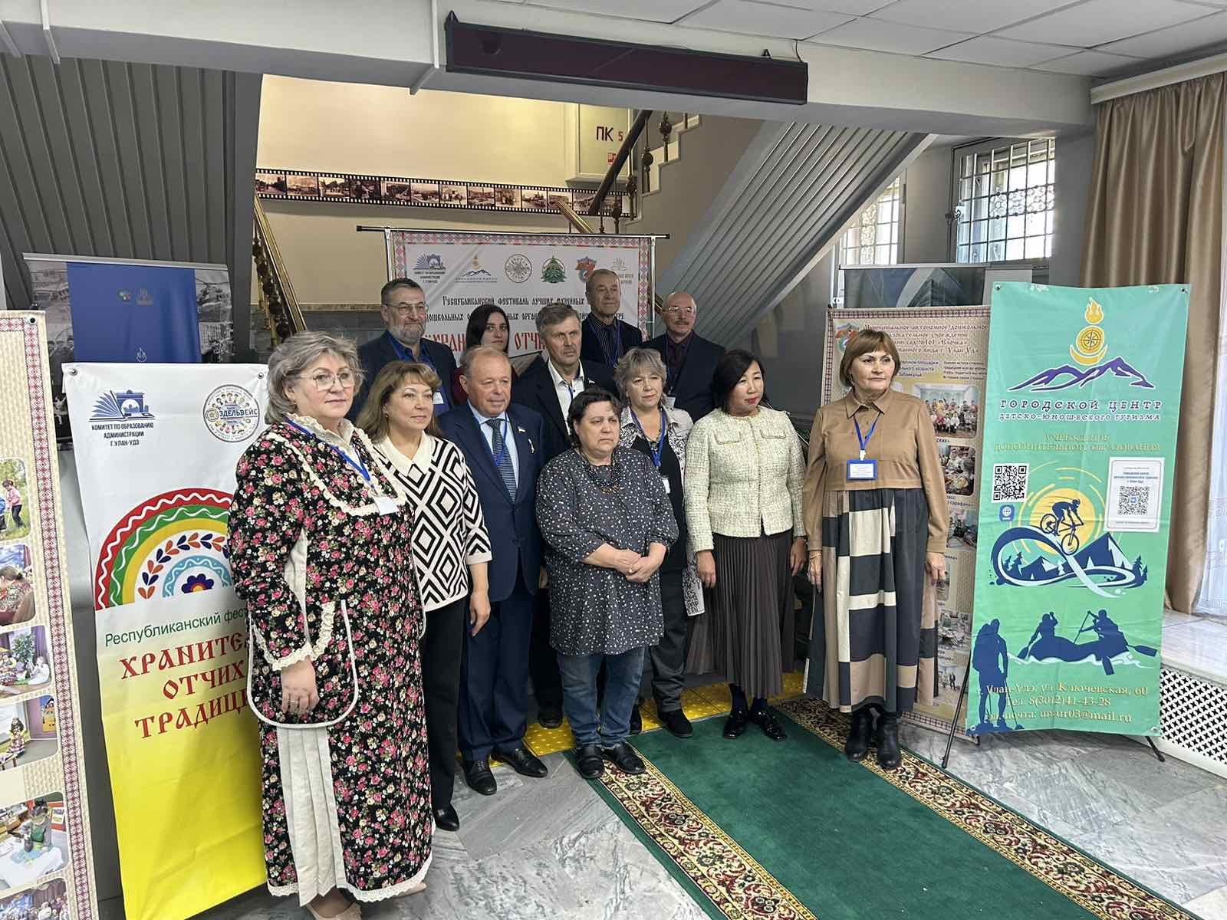
Организаторы Фестиваля
Силами педагогов детского сада «Ёлочка» и центра дополнительного образования «Эдельвейс» были организованы мастер-классы на площадке Фестиваля. Под руководством педагогов ДОУ Лесковой Анны Сергеевны и Веприковой Галины Александровны воспитанники детских садов окунулись в мир домовой росписи семейских – с удовольствием и радостью расписывали предметы домашней утвари техникой точечного рисования.
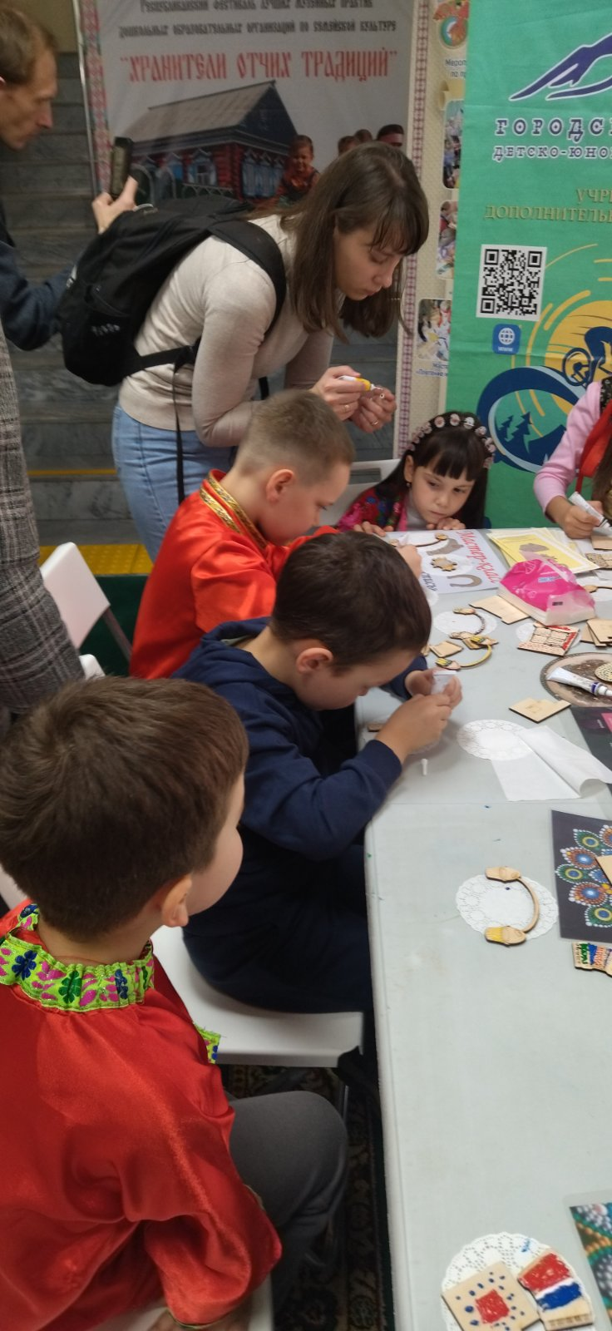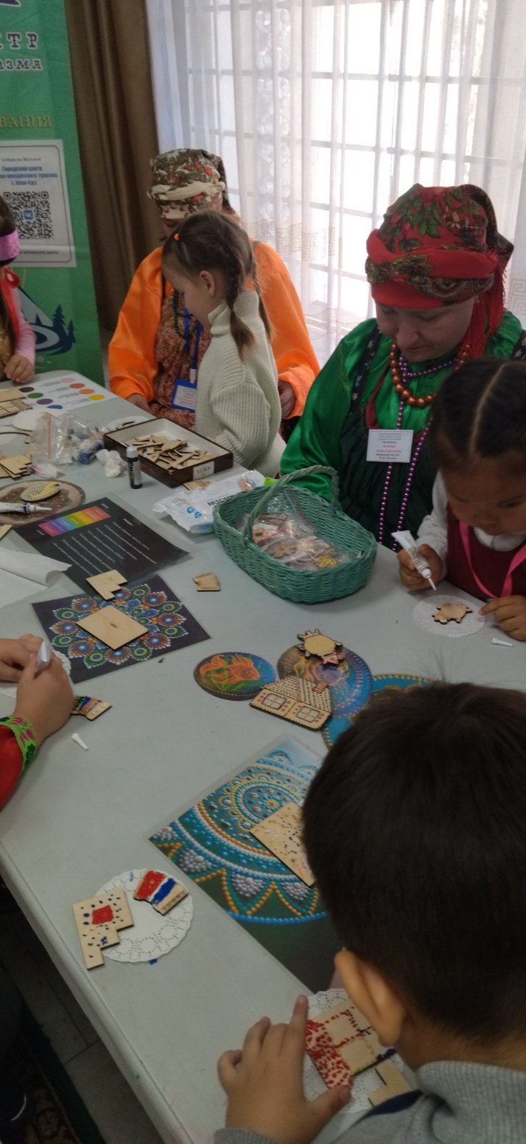
Педагоги дополнительного образования центра «Эдельвейс» Онтобоева Эржена Цыбановна и Анциферова Елена Геннадьевна познакомили детей с изготовлением народной «Куклы – крупянички».
Елена Анциферова, педагог дополнительного образования «Эдельвейс»:
- Основа куклы – мешочек с крупой. Когда мешочек с крупой полный, считается, что чаша домашнего очага полная, кукла хранится до весны. Даже если в хозяйстве все запасы заканчивались, куклу не трогали.
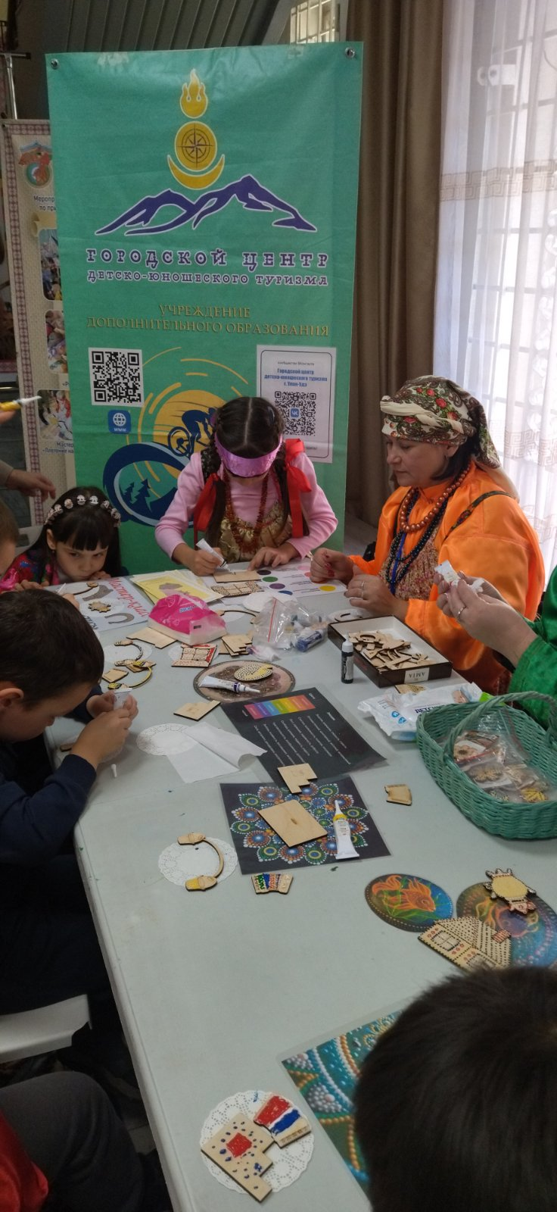

Национальные яркие разноцветные наряды, янтари, игры, традиционное семейская кухня все это сохраняется и передается подрастающему поколению. Дети дошкольного возраста с малых лет приобщаются к народной культуре, к музейным традициям, к обычаям и истории предков, этим обеспечивается межпоколенная связь, это есть залог сохранения отчих традиций.

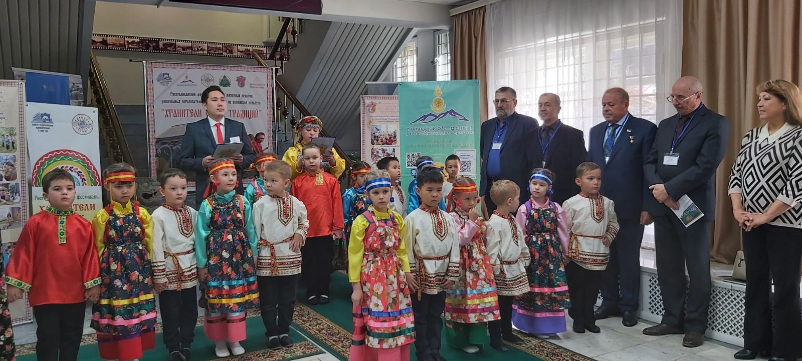
.

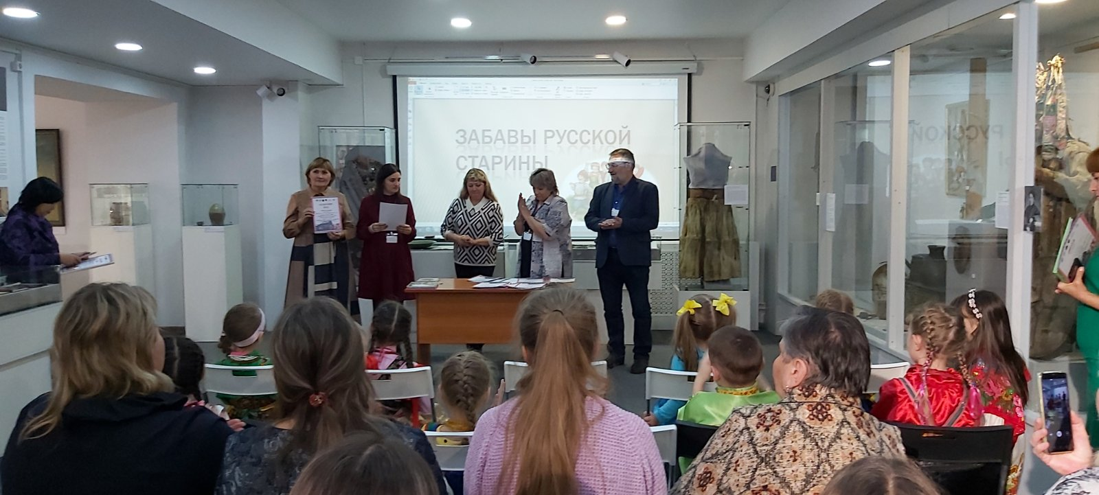
Церемония награждения
